**基于GNSS的电离层闪烁检测方法进展**

刘家龙1,2，宋淑丽1，黄超3，程娜4，姜君5

(1.中国科学院 上海天文台，上海 200030；2.中国科学院大学，北京 100049；3. 滁州学院 地理信息与旅游学院，滁州 239000；4. 山东建筑大学测绘地理信息学院，济南 250101；5.中国时空信息集团有限公司，北京 100029)

**摘要:**电离层闪烁是由电离层电子密度不规则性引起的无线电波的物理现象。穿过电离层不规则体的无线电信号会产生振幅和相位的随机快速起伏，从而破坏无线电信号的传输通道。尤其是对于全球导航卫星系统(GNSS)而言，电离层不规则体会导致卫星信号发生周跳乃至于信号失锁。检测闪烁对于 GNSS 等天基应用至关重要。本文介绍了GNSS闪烁指数的计算方法，重点分析了闪烁检测方法的研究现状。讨论了人工目视检测法，阈值检测法和非闪烁指数检测法，分析了机器学习在闪烁检测中的应用。最后针对不同应用场景，比较了各种电离层闪烁检测方法的优缺点。

**关键词：**电离层闪烁；GNSS；闪烁指数；检测方法；

# 1引言

电离层不规则体会严重影响无线电信号的传播[1]。穿过电离层不规则体的无线电信号会产生振幅和相位的随机快速起伏，即为电离层闪烁[1, 2]。尤其是对于全球导航卫星系统(GNSS)而言，电离层闪烁期间会导致卫星信号发生周跳乃至于信号失锁[3-5]。电离层闪烁事件主要出现在磁赤道以及极地区域，都是人类活动以及科学研究的重点区域[6]。检测电离层闪烁对空间天气研究以及卫星导航通信等方面至关重要[7]。精确和及时的检测有助于于开发算法和技术以减轻闪烁对于导航精度的不利影响。闪烁的检测识别使得GNSS用户能主动判别潜在的信号中断，从而能够实施策略来保持信号锁定或在信号失锁后加快恢复[8]。电离层闪烁的检测对导航系统的应用同样重要。检测结果可以使用户采取预防措施并预测。此外持续监测闪烁有助于完善与电离层干扰有关的模型和算法。电离层闪烁检测相关研究可以有效增强对地球高层大气的理解，保障天地基应用的安全和可靠性[9]。

近年来关于电离层闪烁的相关研究成为了重点。两家GNSS接收机制造商都研制了自己的电离层闪烁接收机，即NovAtel的GPStation-6 (https://novatel.com/support/previous-generation-products-drop-down/previous-generationproducts/gpstation-6-receiver)和Septentrio的PolaRx5S (https://www.septentrio.com/en/products/gnss-receivers/reference-receivers/polarx5s)。在电离层闪烁接收机中构建了振幅闪烁指数 $S4$，以及相位闪烁指数 $σ_{φ}$ 两种闪烁指数用以表征电离层闪烁的强度。电离层闪烁接收机专为监测电离层闪烁而设计，但由于其特殊设计和技术要求，通常成本较高，因此无法大面积推广使用。关于电离层不规则体的研究，主要采用分布广泛、成本低廉的大地测量接收机上。基于GNSS大地测量接收机双频观测数据反演出的总电子含量(TEC)，Aarons (1997)利用总电子含量变化率(ROT)，对电子密度的不规则性进行了研究[10]。Pi et al. (1997)对ROT进行了统一量化，提出了基于ROT的标准差指数(ROTI)进行电离层不规则体监测[11]。蔡磊等人(2008)提出了利用20 Hz的GNSS载噪比（Carrier-to-noise Density Ratio, $C/{N_{0}}$）计算振幅闪烁指数的方法[12]。Luo et al. (2020)提出利用大地测量接收机的1Hz载噪比($C/N_{0}$)数据来计算振幅闪烁指数[13]。目前GNSS中监测电离层不规则体主要采用的闪烁指数为ROTI和 $S4c$。

闪烁检测的主要目的是警告用户和系统存在潜在的有害影响。检测是监测和缓解的关键准备步骤，理解和建模大气上层的宝贵信息来源，以及应用对策以减少电离层闪烁对 GNSS 接收机性能的影响。因此本文重点介绍了不同的电离层闪烁检测方法的研究进展。

# 2GNSS闪烁指数计算方法

GNSS电离层闪烁指数是衡量电离层闪烁强度的关键参数，其计算方法对于检测和研究电离层闪烁现象至关重要。电离层闪烁接收机中主要有振幅闪烁指数 $S4$，以及相位闪烁指数 $σ_{φ}$。大地测量接收机计算得出闪烁指数主要为ROTI和 $S4c$。

## 2.1电离层闪烁接收机闪烁指数计算方法

振幅闪烁指数 $S4$，量化了接收机信号振幅变化[14]，如公式（1）所示：

$$\begin{aligned}{S4}_{T}=\sqrt{\frac{〈{{SI}_{det}}^{2}〉-{〈{SI}_{det}〉}^{2}}{{〈{SI}_{det}〉}^{2}}}\#（1）\end{aligned}$$

式中， ${S4}_{T}$ 表示包含环境噪声的振幅闪烁指数， $〈∙〉$ 表示求均运算符， ${SI}_{det}$ 为经去趋势后的信号强度。 ${SI}_{det}$ 计算如公式（2）所示：

$$\begin{aligned}{SI}_{det, k}=\frac{{\left(NBP-WBP\right)}_{k}}{{\left(NBP-WBP\right)}_{lpf,k}}\#（2）\end{aligned}$$

式中，下标 $k$ 表示历元编号，下标 $lpf$ 为low-pass filter的缩写。 $NBP$ 为窄带功率（Narrow Band Power）， $WBP$ 为宽带功率（Wide Band Power）， ${\left(NBP-WBP\right)}_{lpf,k}$ 表示原始信号强度 ${\left(NBP-WBP\right)}_{k}$ 的趋势项，通常由6阶的，截止频率为0.1Hz的巴特沃斯低通滤波器得到。

${\hat{S}}/{{\hat{N}}_{0}}$ 为信号噪声密度比在一分钟内的均值，扣除环境噪声影响的振幅闪烁指数的计算如公式（3）所示：

$$\begin{aligned}S4=\sqrt{{{S4}_{T}}^{2}-{{S4}_{N_{0}}}^{2}}=\sqrt{\frac{〈{{SI}_{det}}^{2}〉-{〈{SI}_{det}〉}^{2}}{{〈{SI}_{det}〉}^{2}}-\frac{100}{{\hat{S}}/{{\hat{N}}_{0}}}\left(1+\frac{500}{19{\hat{S}}/{{\hat{N}}_{0}}}\right)}\#（3）\end{aligned}$$

相位闪烁指数 $σ_{ϕ}$ 定义为去趋势的相位观测值 $Φ$ 的标准差（去趋势是基于6阶截止频率为0.1Hz的巴特沃斯高通滤波器实现的），表达如下公式（4）所示[15]：

式中 $〈∙〉$ 表示对数据求均运算符。

## 2.2大地测量接收机闪烁指数计算方法

GNSS大地测量接收机的闪烁指数有电子含量变化率指数ROTI以及振幅闪烁指数 $S4c$。ROT表示为总电子含量的时间变化率，ROTI为ROT在一定时间间隔上的标准差，计算方法如公式（5）所示

$$\begin{aligned}\begin{aligned}&L_{GF}(i)=L1(i)×λ_{1}-L2(i)×λ_{2} \\ &ROT⁡(i)=\frac{L_{GF}\left(i\right)-L_{GF}\left(i-1\right)}{Δt×{10}^{16}×40.3×\left(\frac{1}{f_{1}^{2}}-\frac{1}{f_{2}^{2}}\right)} \\ &ROTI⁡(i)=\sqrt{\frac{1}{N}\sum_{j=i-N}^{i}{ }[ROT⁡(j)-\overset{—}{ROT}]^{2}}\end{aligned}\#（5）\end{aligned}$$

$L_{GF}(i)$ 为是 $i$ 时刻GNSS双频观测的几何无关线性组合方程， $L1$ 和 $L2$ 为相位观测值， $λ_{1}$ 和 $λ_{2}$ 为对应载波频率的波长， $Δt$ 是相邻两个历元间的时间差，单位为 $min$。 $f_{1}$ 和 $f_{2}$ 为对应相位观测值的频率, $N$ 为参与计算的历元数。

大地测量接收机载噪比 $C/N_{0}$ (Carrier-to-Noise Ratio)数据计算的振幅闪烁指数记为[13]。信号强度 $SI$ 与噪声功率 $N_{0}$ 之间的比值，记为 $S/{N_{0}}$（Signal-to-Noise Ratio），其与载噪比 $C/N_{0}$ 之间存在如公式（6）所示关系[16]：

从上式可以看出，信号强度 $S$ 可由 $C/N_{0}$ 与噪声功率 $N_{0}$ 计算得到。

${S4}_{c}$ 的计算公式如公式（7）（8）所示：

$$\begin{aligned}\begin{matrix}{SI}_{detrended} & =\frac{S\left(k\right)}{N_{0}\left(k\right)}⋅\frac{\left\langle \sum_{i=1}^{n}{N_{0}\left(k-i\right)} \right\rangle }{\left\langle \sum_{i=1}^{n}{S\left(k-i\right)} \right\rangle } \\ & =\frac{S/{N_{0}}(k)}{\left\langle \sum_{i=1}^{n}{S/{N_{0}}\left(k-i\right)}\right\rangle }\left(k>n\right)\end{matrix}\#（7）\end{aligned}$$

$$\begin{aligned}{S4}_{c}=\sqrt{\frac{〈{{SI}_{detrended}}^{2}〉-{〈{SI}_{detrended}〉}^{2}}{{〈{SI}_{detrended}〉}^{2}}}\#（8）\end{aligned}$$

上式中 ${SI}_{detrended}$ 为去趋势化后的信号强度， $〈∙〉$ 表示取平均操作， $k$ 为当前历元， $n$ 为计算均值采用的历元数。噪声密度 $N_{0}$ 在短时间内（例如1分钟）几乎保持不变，可以认为 $N_{0}(k)$ 等于 $N_{0}\left(k-i\right)$。

# 3闪烁检测方法

## 3.1人工目视检测法

大量研究中的闪烁检测都是基于闪烁指数进行人工目视检测[17-19]。通过观测闪烁指数的时间序列，对闪烁指数进行实证评估。为了帮助进一步甄别，通常还依赖于例如载噪比，卫星高度角、方位角以及地磁活动指数等数据。此外由于电离层闪烁独特的规律特征，在某些情况下可以基于历史数据进行比较。例如振幅闪烁指数受多路径效应的影响，通过在一个恒星日的定期间隔相同的时间序列，在GNSS信号上很容易识别出电离层闪烁现象。

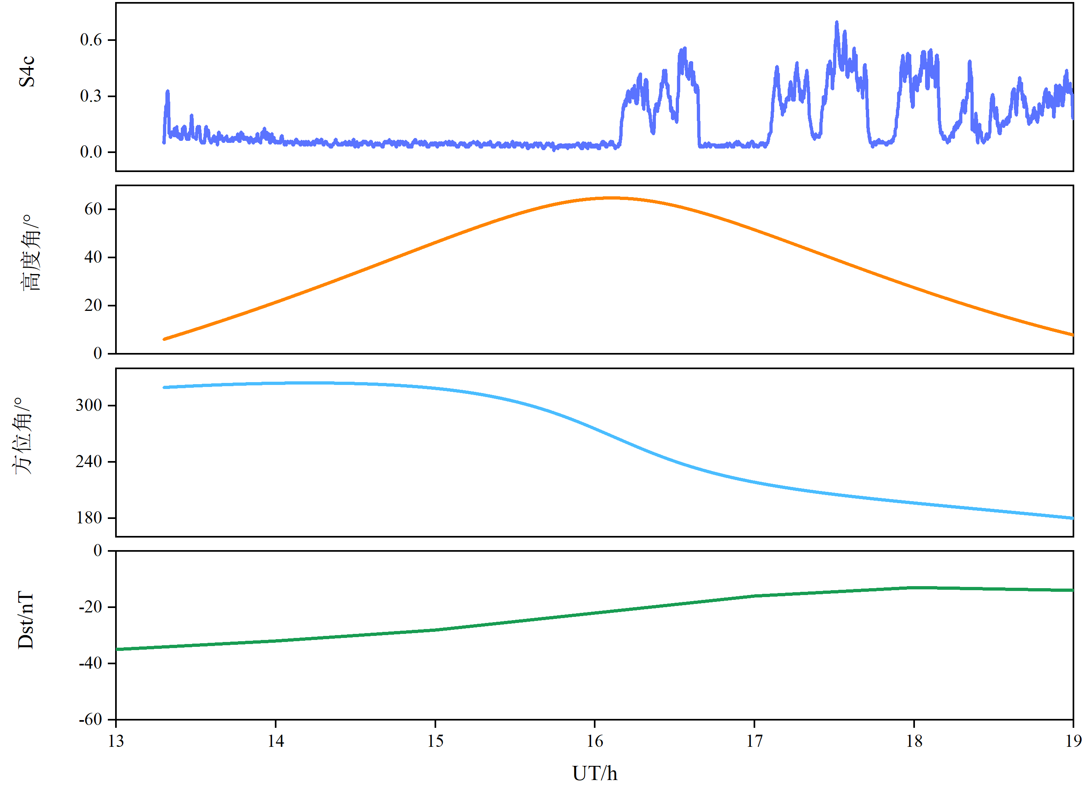

图 1 2024年DOY218 G04卫星S4c、高度角、方位角以及地磁活动指数时序图

以大地测量接收机的振幅闪烁指数S4c为例，本文中数据采样率为1s，滑动窗口取值60个历元。图1展示了2024年8月5日G04卫星S4c、高度角、方位角以及地磁活动指数的时序变化。可以看出在13：00附近S4c存在一定波动。但由于高度角较小，持续时间仅有数分钟，且地磁指数Dst显示在该存在弱地磁暴，因此认定该波动非电离层闪烁。16:00开始S4c显示存在多个波动，且高度角等其他条件无异常，因此认定在该时段发生了电离层闪烁现象。尽管人工目视检测法缺乏科学严谨性，但是这种方法保证了最佳的检测性能。缺点较为明显，手动化操作非常耗时，且受检测者知识经验的影响。

## 3.2阈值检测法

半自动化的阈值检测法依赖于预定义阈值与闪烁指数数值的比较。该方法在Taylor et al. (2012b)的研究中称为阈值触发法，在N. Linty et al. (2019)中称为硬检测法[19, 20]。该方法是一种自动化客观判定方法。根据闪烁指数的差异，预定义不同的阈值，当闪烁指数超过预定义的阈值时，则认定为电离层闪烁事件发生。以电离层闪烁接收机的振幅和相位闪烁指数 $S_{4}$、 $σ_{ϕ}$ 为例，当且仅当：

$$\begin{aligned}S_{4}\left[n\right]>T_{S_{4}}\text{ or }σ_{ϕ}\left[n\right]>T_{σ_{ϕ}}\#（8）\end{aligned}$$

其中 $T_{S_{4}}$、 $T_{σ_{ϕ}}$ 分别为 $S_{4}$ 和 $σ_{ϕ}$ 预定义的阈值，满足上式条件时，则认为发生了电离层闪烁。该方法的性能很明显取决于阈值的选择，阈值受位置，时间，观测环境以及接收机质量等因素的影响。过于大的阈值会导致电离层闪烁事件漏报，而过小的阈值会导致电离层闪烁事件误报。关于振幅闪烁指数。许多学者 $T_{S_{4}}=0.2$ 作为电离层闪烁的判断阈值[21, 22]。也有部分学者认为 $S_{4}$ 在0.2-0.5之间为中等电离层闪烁，而当 $S_{4}$ 大于0.5时为强电离层闪烁[23]。对于相位闪烁指数而言，常令[22, 24]。对于ROTI而言，不同的滑动窗口采用不同的阈值进行电离层闪烁事件判断，在1s采样，一分钟滑动窗口的ROTI阈值一般采用2.5TECU/min[25]。本文中观测数据的采样间隔为1s， $Δt$ 为1 min，历元数 $N$ 为60。

在实际应用中阈值的选择应该根据测站环境、信号质量等因素进一步调整。

如图 2所示，基于闪烁指数阈值法的电离层闪烁检测结果表明，许多闪烁指数较大的位置集中在卫星闪烁指数“U”型曲线的两端，即低高度角区域。为了更详细地说明这种情况，图 3展示了其中一颗卫星（G05）的振幅闪烁指数时序变化。通过分析可以看出，基于该方法判定的结果存在较高的误报率。这是因为低高度角区域主要受到多路径效应的影响[26]。因此，可以推断许多检测到的闪烁现象实际上是由多路径效应引起的，而非真实的电离层闪烁。

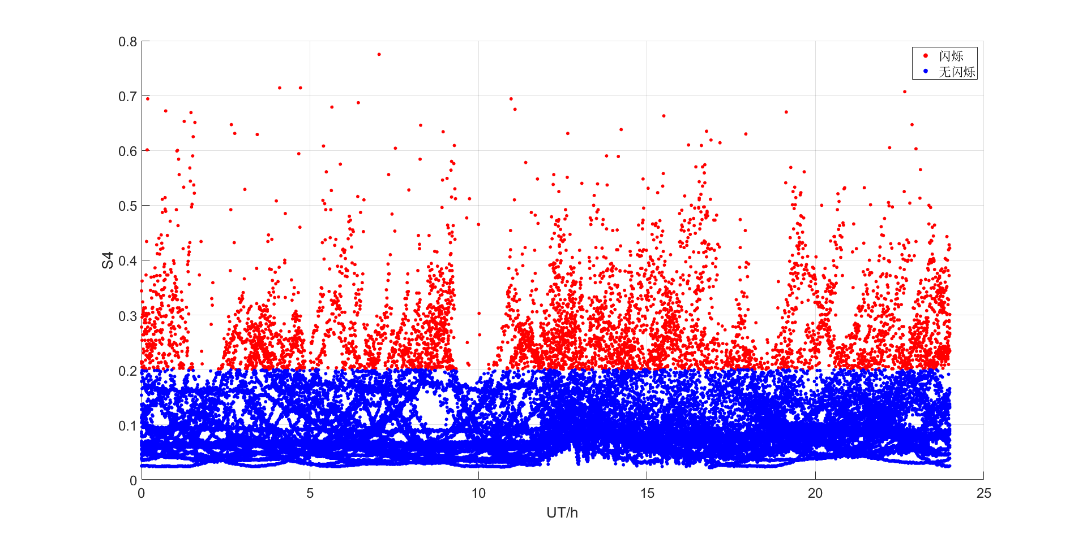

图 2 2024年DOY151基于闪烁指数阈值法的电离层闪烁检测结果图

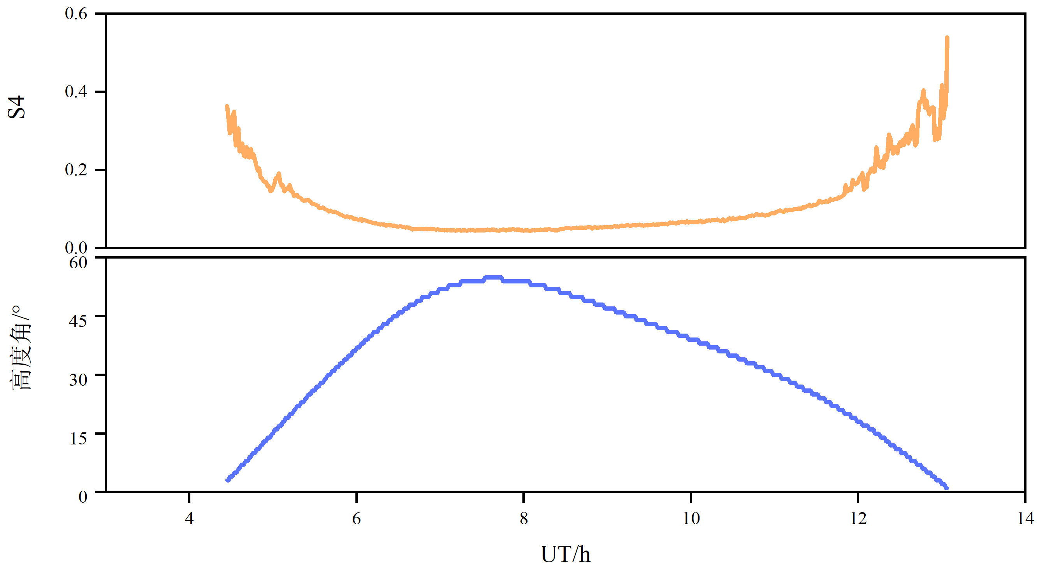

图 3 2024年DOY151 G05卫星振幅闪烁指数时序图

为了减轻多路径效应以及其他传播误差引起的电离层闪烁事件误报或漏报，并且为了更好的检测电离层闪烁现象，提出了截止高度角方法。大部分多路径效应引起的误报可以通过丢弃低于某高度角的数据来消除。但是也可能会导致部分有用信息丢失。计算方法如下所示：

$$\begin{aligned}S_{4}\left[n\right]>T_{S_{4}}\text{ and }θ_{el}\left[n\right]>T_{θ_{el}}\#（9）\end{aligned}$$

上式中， $θ_{el}$ 为高度角， $T_{θ_{el}},$ 为高度角的阈值，即截止高度角。一般截止高度角定为30°[27, 28]。如图 4展示了基于截止高度角法的电离层闪烁检测结果，相较于图 2，本方法中的截止高度角的限制显著剔除了多路径效应的影响，另外检测了到了两次电离层闪烁事件。但是同时也消除了很多有效信息。

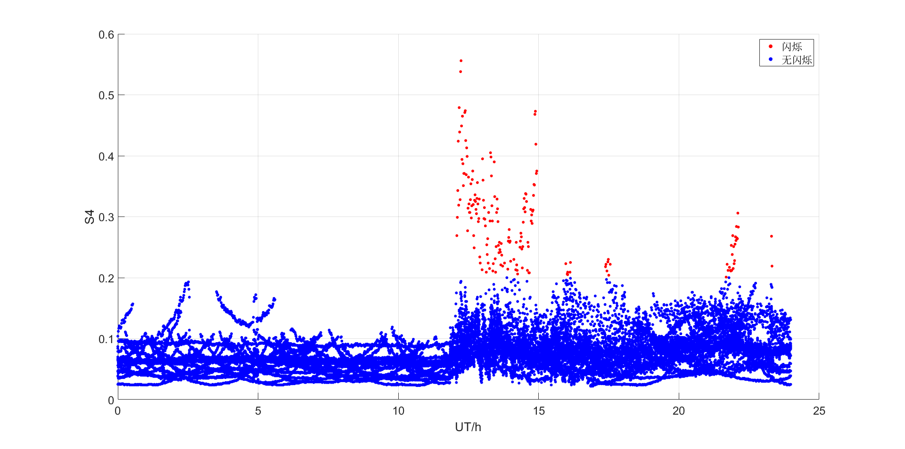

图 4 2024年DOY151基于截止高度角法的电离层闪烁检测结果图

同样可以在信噪比上进行限制，以排除噪声太大的影响，或对方位角进行限制，以排除环境的影响。但是相应的信噪比阈值定义比较复杂，因为信噪比主要取决于接收机的性能。在相关研究中，一般采用37 dB-Hz作为信噪比的阈值[19]。Pelgrum et al. (2011)提出了联合考虑载噪比 $C/N_{0}$ 与振幅闪烁指数的判定方法[29]，当满足如下条件即认定该时刻发生电离层闪烁。条件如下所示：

$$\begin{aligned}S_{4}>1.075-C/N_{0}∙0.01875\#（10）\end{aligned}$$

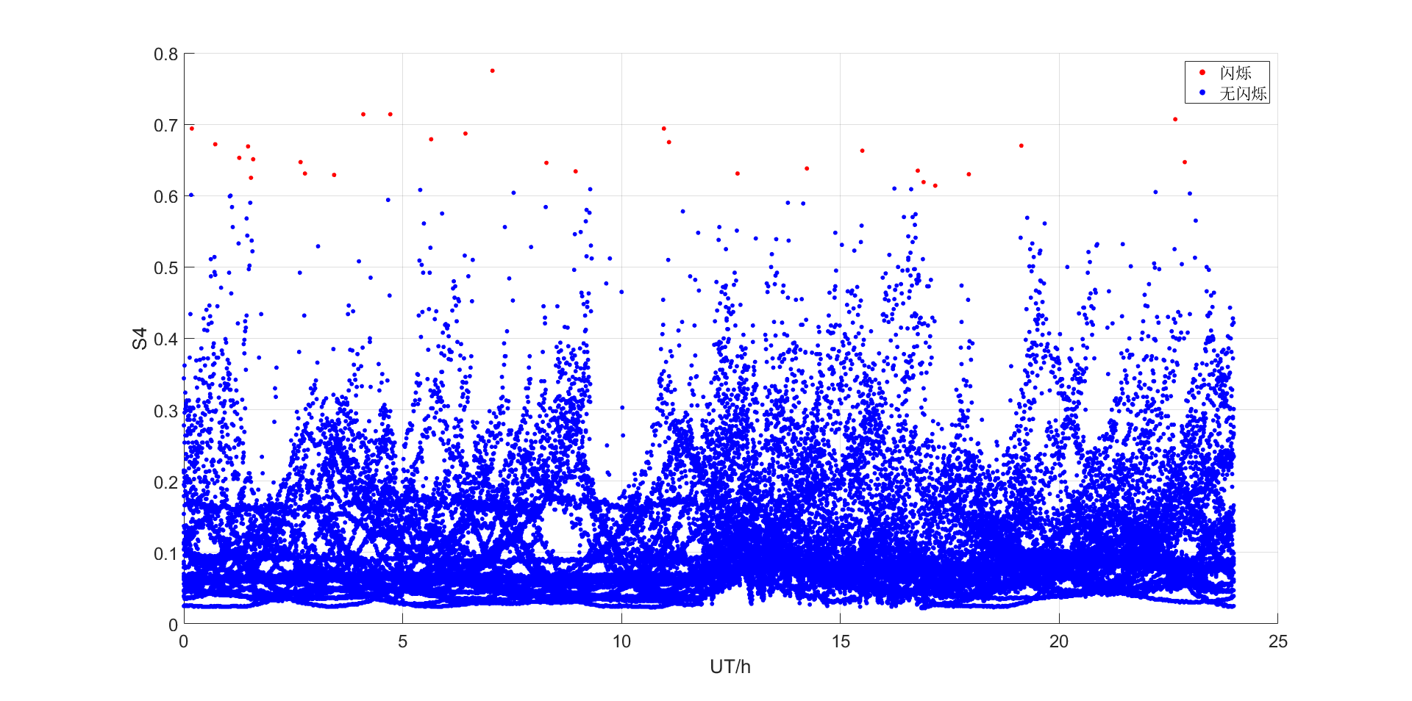

图 5 2024年DOY151基于闪烁指数与信噪比线性组合法的电离层闪烁检测结果图

图 5展示了基于闪烁指数与信噪比线性组合法的电离层闪烁检测结果。可以明显看出这种方法准确率不高，尤其是在存在相位闪烁的情况下。Vikram & Morton(2011)基于6天中25个电离层闪烁事件的数据分析该方法的有效性，发现仅检测到了4个电离层闪烁事件。进而提出了结合截止高度角与闪烁指数的闪烁事件判定方法[30]。以振幅闪烁指数为例，如下所示：

$$\begin{aligned}S_{4}>{-9.09*10}^{-4}θ_{el}+0.1373\#（11）\end{aligned}$$

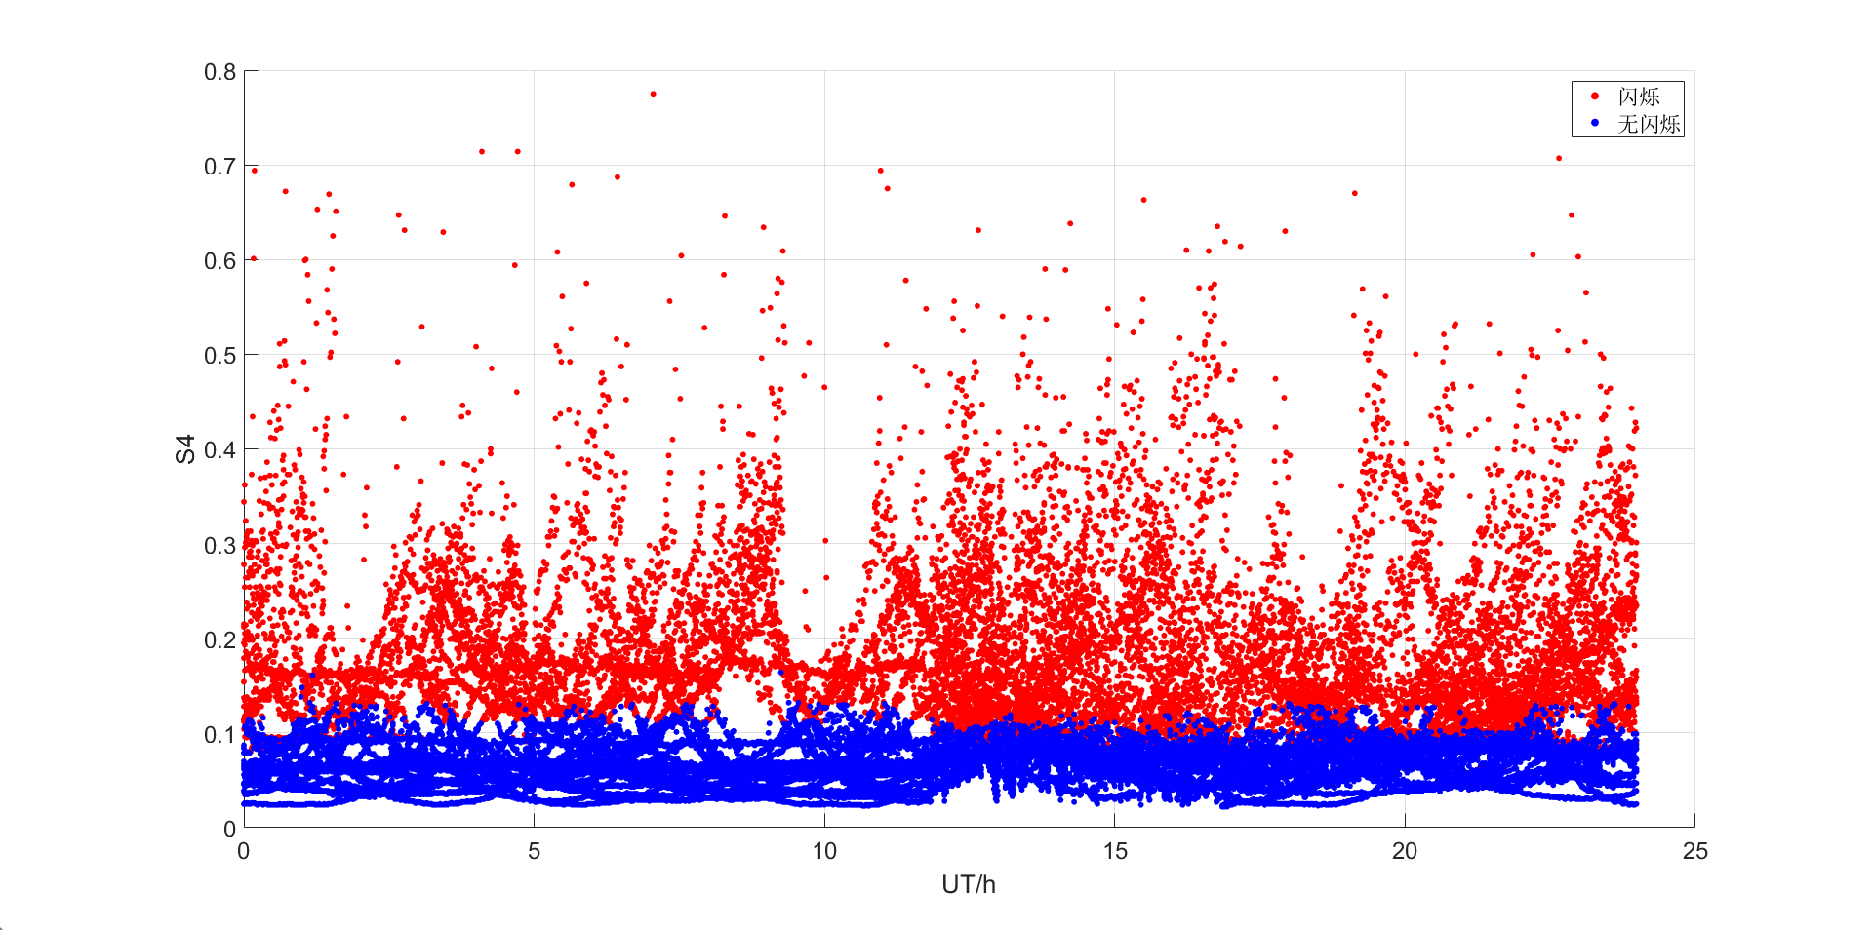

图 6 2024年DOY151基于闪烁指数与高度角线性组合法的电离层闪烁检测结果图

图 6展示了基于闪烁指数与高度角线性组合法的电离层闪烁检测结果，该方法未能明显消除多路径效应的影响，存在大量的误判现象。Taylor et al. (2012) 基于2011年2月27日至3月2日连续五天PRN 25的S4指数和平均值分析可知，在卫星低高度角时都会误将多路径效应引起的闪烁指数起伏当作电离层闪烁现象[20]。该方法经过进一步优化，在卫星方位角中引入了第三个条件，这一改进根据预设的虚报率和基于人工视觉的闪烁检测来选择适当的阈值。然而，这种方法不足之处在于它依赖于特定数据分布的最小化过程，这限制了其在不同空间和时间观测条件下的适用性。由于多径效应与位置相关，因此可以描述接收机周围的环境，以避免通过设置预定的阈值来丢失有价值的数据。Taylor et al. (2012)综合了2011年12月20-26日的数据发现，改进了方位角条件以及选择合适的闪烁指数阈值，能够避免所有的错误检测。

## 3.3非闪烁指数检测法

基于闪烁指数的检测方法存在严重的缺陷。尽管闪烁指数被广泛应用，并验证了有效性，但闪烁指数的计算过程中将原始信息降阶处理，从而忽视了信号的更高阶特性[17]。它们的计算需要平均和去趋势运算，并且需要具有复杂调整的算法，耗时且计算成本高，并且可能会引入严重的误差，从而影响闪烁检测结果[31]。特别是通过巴特沃斯滤波器对数据进行去趋势化处理，尽管高效，但许多作者在处理极地闪烁时发现该方法存在局限性，这与滤波器截止频率的选择和电离层的局部特征有关[32, 33]。另外基于闪烁指数阈值检测法算法复杂且计算成本高昂。综合上述原因，通常无法进行实时检测。

Fu et al.（1999）提出了小波分解法，通过转换为时域闪烁信号，可以有效地检测或提取与闪烁相关的信号特征[34]。Mushini et al.（2012）也提出了基于小波滤波器的去趋势化检测法，小波滤波器在振幅和相位闪烁指数之间的相关性方面明显优于巴特沃夫滤波器，更适合GPS闪烁信号[31]。电离层闪烁检测是一个二元假设检验问题。令 $X$ 表示相位或幅度闪烁的观测值 $ΔΦ$ 和 $ΔA$，或者它们对应的小波系数 $dj$。认为其符合正态分布，因此符合两种物理系统模型，如下所示：

$$\begin{aligned}\begin{matrix} & H_{0}:X \text{服从} N\left[m_{0},σ^{2}\right]\text{ (}\text{无闪烁状态}\text{) } \\ & H_{1}:X \text{服从} N\left[m_{1},σ^{2}\right]\text{ (}\text{有闪烁状态}\text{) }\end{matrix}\#\left(12\right)\end{aligned}$$

这里， $X$ 被视为一个高斯过程，且 $m_{0}$ 和 $σ^{2}$ 是已知参数；而与闪烁信号相关的 $m_{1}$ 则未知，因此检测问题构成了一个左右双侧检验，其中简单假设为 $H_{0}$，而复合假设为 $H_{1}$，即：

$$\begin{aligned}H_{0}:θ=θ_{0} H_{i}:θ=θ_{i}≠θ_{0}\#（13）\end{aligned}$$

其中, $θ_{i}=m_{i},i=0,1$。由于缺乏闪烁发生的先验概率信息，因此使用 Neyman－Pearson 检测器是解决该问题的合适选择。

经过对似然比 $L(x)$ 的对数进行一系列计算后，可以得到如下的检验准则：

$$\begin{aligned}\begin{matrix} & \text{当} \left|X\right|>X_{t} \text{时}\text{, }\text{选择假设} H_{1} \\ & \text{当} \left|X\right|≤X_{t} \text{时}\text{, }\text{选择假设} H_{o}\end{matrix}\#（14）\end{aligned}$$

其中，检则阈值 $X$ 通过下式确定：

$P_{f}f=2\int{ }(x/σ)^{∧}(∞)(2π)^{∧}\left(-\frac{1}{2}\right)\exp\left(-\frac{u^{2}}{2}\right)du$ (15)

而检测概率 $P_{-}d$ 则可计算为：

$$\begin{aligned}\begin{matrix}P_{-}d & =\int_{t}{ } \left(X_{t}-m_{1}\right)/σ_{,}∧(∞)(2π)^{∧}\left(-\frac{1}{2}\right)\exp\left(-\frac{u^{2}}{2}\right)du \\ & +\int_{τ^{-}-∞,∧}{ } \left(X_{t}+m_{1}\right)/σ(2π)^{∧}\left(-\frac{1}{2}\right)\exp\left(-\frac{u^{2}}{2}\right)du\end{matrix}\#（16）\end{aligned}$$

该检验通常称为 UMPU（Uniformly Most Powerful Unbiased，均匀强无偏）检验，在所有在指定 $P_f$ 条件下的左右双侧及复合检验中，它具有最大的检测能力。＂无偏＂意味着对于未知参数 $θ$ 的任何取值，其误警率都小于检测概率。当 $m_{1}$ 与 $m_{0}$ 接近时，信噪比 $\left|m_{1}-m_{0}\right|/σ$ 较低，此时 $P_{-}d=P_{-}f$，即为最劣情况。通过对闪烁信号进行小波分解，可以有效地实现闪烁检测。针对小波分解得到的每一层信号，均构造一个 UMPU 检测器，该层检测器定义为：

$$\begin{aligned}H_{J}=\left\{1 \text{表示有闪烁}\text{; }0 \text{表示无闪烁} \right\}\#\left(17\right)\end{aligned}$$

其中， $H_{1}$ 表示第 j 层小波系数 $dj$ 对应的二元检测结果。  
最后，通过将各层检测器的结果集合在一起，构成一个多重二元检测器：

$$\begin{aligned}H_{-}M=U_{j=1},∧\left(M\right)H_{J}=\left\{1 \text{表示有闪烁}\text{; }0 \text{表示无闪烁} \right\}\#\left(18\right)\end{aligned}$$

Ouasson(2016)等人提出了一种基于非参数局部回归的新方法，减少了小波分析的计算负载和对不连续性的出色处理，比传统方法对非连续相位观测更稳健[33]。非参数回归方法的核心是通过选取适当的核函数与带宽参数，构造密度估计或局部回归模型，再利用泰勒展开得到偏差和方差的近似，从而推导出AMISE并求得最优带宽。对于核密度估计（KDE）的基本模型公式为：

$$\begin{aligned}\overset{ˆ}{f}\left(x\right)=\frac{1}{nh}\sum_{i=1}^{n}{ }K\left(\frac{X_{i}-x}{h}\right)\#\left(19\right)\end{aligned}$$

这里 $K(⋅)$ 是满足非负，对称和归一化要求的核函数，而 $h$ 则是用于控制平滑程度的带宽参数。接下来，为了分析估计器的误差，本方法利用泰勒展开将均方误差（MSE）分解为偏差与方差两部分，其中最主要的两条近似公式为：

$$\begin{aligned}\begin{matrix}bias\left\{{\overset{ˆ}{f}}_{h}\left(x\right)\right\} & ≈\frac{1}{2}h^{2}f^{''}\left(x\right)μ_{2}\left(K\right) \\ var\left\{{\overset{ˆ}{f}}_{h}\left(x\right)\right\} & ≈\frac{1}{nh}‖K‖_{2}^{2}f(x)\end{matrix}\#\left(20\right)\end{aligned}$$

其中 $μ_{2}(K)=\int{ }u^{2}K(u)du$ 表示核函数的二阶矩， $‖K‖_{2}^{2}=\int{ }K^{2}(u)du$ 是 $K(⋅)$ 的 $L^{2}$ 范数。结合偏差与方差，渐近均积分方误差（AMISE）的表达式为：

$\text{ AMISE }=\frac{1}{4}h^{4}μ_{2}^{2}(K){\left[f^{''}\left(x\right)\right]}^{2}+\frac{1}{nh}‖K‖_{2}^{2}$ (21)

最优带宽 $h_{opt}$ 则通过对 AMISE 求导并设导数为零得到，其解析表达式为：

$h_{opt}≈{\left(\frac{‖K‖_{2}^{2}}{nμ_{2}^{2}(K){\left[f^{''}(x)\right]}^{2}}\right)}^{1/5}$ (22)

在局部多项式核回归中，关键思想是对目标点 $x$ 附近的数据进行局部多项式拟合，其基本模型为：

$P(x)=β_{0}+β_{1}\left(X_{i}-x\right)+⋯+β_{p}{\left(X_{i}-x\right)}^{p}$ (23)

并通过加权最小二乘法得到估计量：

$\overset{ˆ}{β}={\left(X^{T}WX\right)}^{-1}X^{T}WY$ (24)

其中权重矩阵 $W$ 的对角元为 $w_{i}=K_{h}\left(X_{i}-x\right)=\frac{1}{h}K\left(\frac{X_{i}-x}{h}\right)$。最终在 $x$ 点的回归估计为截距项：

$\overset{ˆ}{f}(x)={\overset{ˆ}{β}}_{0}$ (25)

当 $p=0$ 时，该方法退化为Nadaraya－Watson核估计器，其形式为：

${\overset{ˆ}{f}}_{NW}(x)=\frac{\sum_{i=1}^{n}{ } K_{h}\left(X_{i}-x\right)Y_{i}}{\sum_{i=1}^{n}{ } K_{h}\left(X_{i}-x\right)}$ (26)

核方法与传统滤波器之间的联系，以一阶 Butterworth 低通滤波器为例，其频率响应为：

$H(f)=\frac{1}{\sqrt{1+{\left(f/f_{c}\right)}^{2}}}$ (27)

其逆傅里叶变换得到的时域核：

$h(x)=\frac{f_{c}}{π}K_{0}\left(f_{c}|x|\right)$ (28)

其中 $K_{0}(⋅)$ 表示第二类修正 Bessel 函数。这一结果表明，Butterworth 滤波器实际上等价于使用 Bessel 核进行平滑，并且滤波器的截止频率 $f_{c}$ 与核方法中的平滑参数之间存在直接联系。

Piersanti et al. (2018)提出了一种新的多尺度数据分析技术，即自适应局部迭代滤波 （ALIF），该技术可以比傅里叶变换更好地描述所研究的地球物理信号的多尺度性质，并提高离散小波变换的尺度分辨率[35]。ALIF是在经验模态分解（EMD）和迭代滤波（IF）基础上的改进方法。外层循环从信号中逐层提取内征模态分量（Intrinsic Mode Component，IMC），直到剩余量成为＂趋势＂。内层循环：对当前剩余信号不断去趋势（high－pass）以提取第 k 个 IMC 。与 EMD 不同的是，ALIF 不再通过上下包络线插值求局部均值，而是用一个局部自适应濾波掩模 $h_{n}^{(t)}(x)$ 对信号作加权积分。实际应用中不做无限次迭代，而是在内层循环中监测相邻两次迭代结果的相对变化量 SD：

$SD=\frac{{\left\|g_{1,n}^{(ALIF)}-g_{1,n-1}^{(ALIF)}\right\|}_{2}}{{\left\|g_{1,n-1}^{(ALIF)}\right\|}_{2}}$ (29)

当 $SD<ε$ 或达到最大迭代步数时停止内层循环。

当仅处理振幅闪烁时， $C/N_{0}$ 分析可以检测信号振幅的闪烁变化。在这种情况下，更难区分真正的闪烁和其他噪声影响。基于 $C/N_{0}$ 检测电离层闪烁是一种普适性方法，适用于任何GNSS接收机。这使得基于 $C/N_{0}$ 的技术成本低廉、易于访问。Miriyala（2015）提出了一种基于多重分形去趋势波动分析（MF-DFA）的电离层不规则性检测新算法，载噪比（$C/N_{0}$）使用多种自适应时频方法对受闪烁影响的GNSS卫星信号数据进行分解，提供了更好检测的结果[37]。该算法首先进行CEEMD分解通过互补噪声注入策略，将原始 ${C/N}_{0}$ 信号分解为多个IMF分量：

a.对信号加入互补高斯白噪声（正负对噪声）;b.通过多次EMD分解生成两组IMF集合;c.取IMF集合均值消除噪声残留，得到最终IMF分量集合。需要对每个IMF分量执行多重分形去趋势波动分析：

（1）累积离差序列构建

$y(i)=\sum_{l-1}^{i}{ }\left[I(l)-\frac{1}{M}\sum_{k-1}^{M}{ } I(k)\right]$ (30)

其中 $I(l)$ 为 $IMF$ 分量， $M$ 为数据长度

(2)分段与去趋势  
将 y （i）划分为 $2M_{s}$ 个等长片段 $\left(M_{s}=[M/s⌋\right)$，每段进行线性拟合并计算方差：

$F^{2}(s,u)=\frac{1}{s}\sum_{i-1}^{s}{ }{\left[y((u-1)s+i)-y_{u}(i)\right]}^{2}$ (31)

(3)q阶波动函数计算

$F_{q}(s)={\left\{\frac{1}{2M_{s}}\sum_{u-1}^{2M_{s}}{ } {\left[F^{2}(s,u)\right]}^{q/2}\right\}}^{1/q}$ (32)

(4)广义Hurst指数估计

通过幂率关系确定分形标度：

$F_{q}(s)∼s^{h(q)}$ (33)

$h(q)$ 为q阶广义Hurst指数

最后进行噪声检测机制，设定阈值 $φ=0.5$（白噪声理论Hurst值），筛选 $h(q)<φ$ 的IMF分量作为电离层闪烁噪声，重构剩余IMF实现信号降噪。

## 3.4机器学习检测法

近几年的研究，提出了用于自动检测闪烁事件的机器学习技术。机器学习过程是指根据基于一组历史数据进行训练而构建的模型，通过处理描述研究目标的正确特征来解决任务的能力。机器学习包含各种算法，旨在根据给定数据集构建模型并进行应用。这些算法分为三大类：监督学习、无监督学习和半监督学习。这些类别之间的区别在于使用数据集的状态为已标记、未标记或已标记和未标记数据集组合。本研究的主要目标是检测，即闪烁事件的分类，因此选择的方法涉及采用监督学习算法。在监督学习的情况下，实验数据是通过手动注释预先标记的。监督机器学习过程的可视化表示如图 7所示。选择要用于训练和分类任务的特征集是机器学习算法的关键，包括GNSS闪烁指数、信号 $C/N_{0}$ 以及卫星的仰角和方位角。从而提供数据的描述性特征。然后，通过手动注释对数据集进行标记，用于训练机器学习算法并验证其性能。

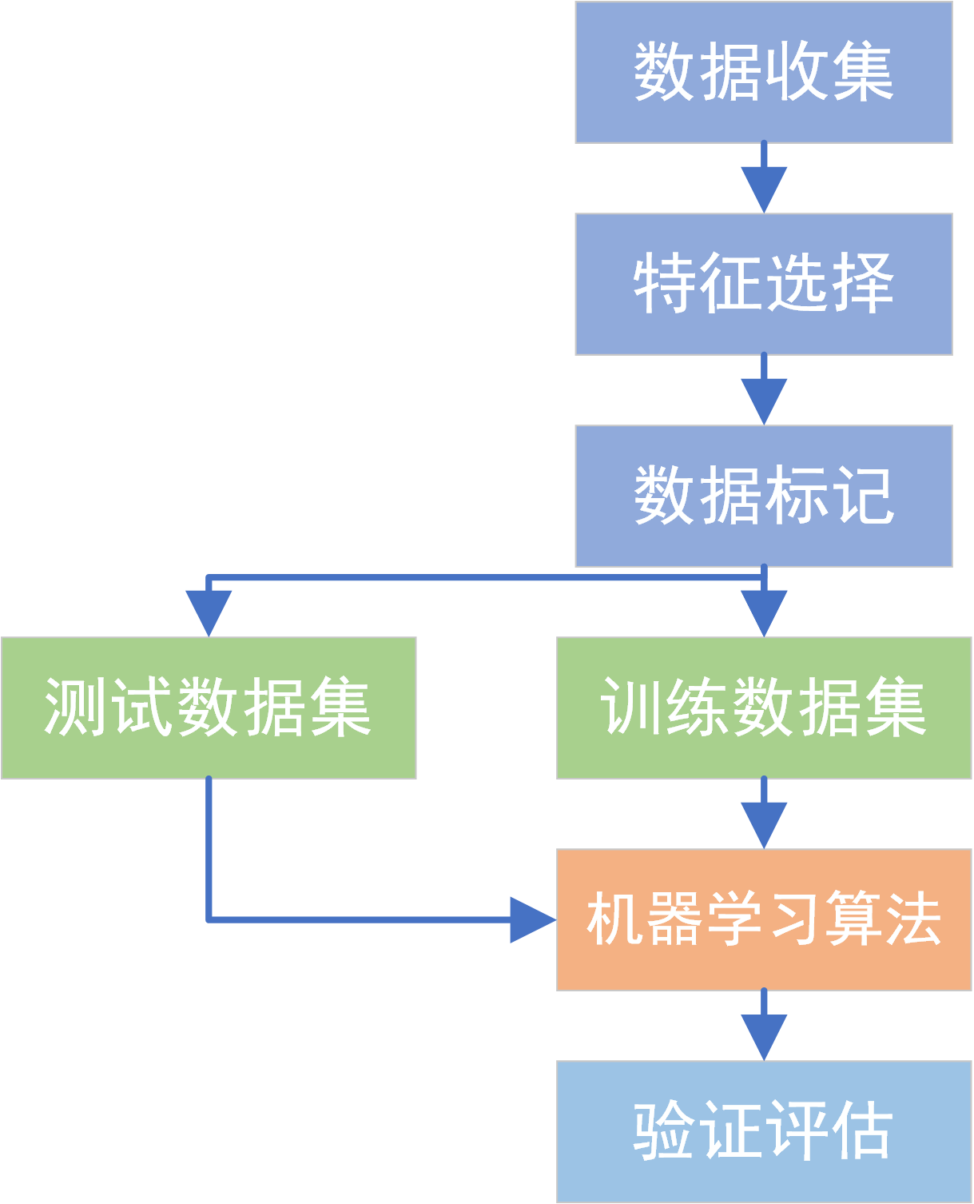

图 7 监督式机器学习过程流程图

基于支持向量机(Support Vector Machine，SVM) 检测法被广泛研究。SVM 是一种流行的分类和回归技术，它广泛应用于手写识别、数据库搜索以及分类和机器智能的许多其他领域。SVM是一种基于结构风险最小化的优化技术。此外，SVM是内核空间中的最佳线性机器。SVM可以配置为反向传播的神经网络或径向基函数机，它也常用于非线性回归，正式名称为支持向量回归。SVM最核心算法主要是涵盖模型训练的原始（primal）形式，对偶（dual）形式，以及预测决策函数。

1．原始（Primal）优化问题

$\min_{w,b,\left\{ξ_{i}\right\}} \frac{1}{2}‖w‖^{2}+C\sum_{i=1}^{N}{ }ξ_{i} \text{ s.t. } y_{i}\left(w^{⊤}x_{i}+b\right)≥1-ξ_{i}, ξ_{i}≥0$（34）

$w$ 为分类超平面的法向量， $b$ 为偏置； $ξ_{i}$ 为第 $i$ 个样本的松弛变量，用以容许＂软间隔＂； $C>0$ 控制间隔违规的惩罚强度。

2．对偶（Dual）优化问题

$\max_{\left\{α_{i}\right\}} \sum_{i=1}^{N}{ }α_{i}-\frac{1}{2}\sum_{i=1}^{N}{ }\sum_{j=1}^{N}{ }α_{i}α_{j}y_{i}y_{j}K\left(x_{i},x_{j}\right) \text{ s.t. } 0≤α_{i}≤C, \sum_{i=1}^{N}{ }α_{i}y_{i}=$（35）

$α_{i}$ 为拉格朗日乘子，对应每个训练样本； $K\left(x_{i},x_{j}\right)$ 是核函数，常见如线性核，RBF 核等；该对偶形式只涉及样本间内积，可直接＂核化＂。

3．分类决策函数

$f(x)=\sum_{i=1}^{N}{ }α_{i}y_{i}K\left(x_{i},x\right)+b, \overset{ˆ}{y}=sign(f(x))$（36）

仅依赖支持向量 $\left(α_{i}>0\right)$ 参与求和；通过核函数 $K$ 在高维特征空间中完成非线性映射。该算法使用大量真实闪烁数据进行训练并手动标记，检测精度在 91-96% 范围内，明显优于其他电离层闪烁检测方法[17, 38]。

决策树是最常用的分类技术之一。它基于树结构，通过递归划分输入空间来定义：每个内部节点代表域的某个特征;从节点发出的每个分支都是根据功能在节点中做出的决策的结果;每个叶子代表一个最终的分类决策，对应于在从树根到叶子的路径上做出的单个决策的组合。当机器创建一组定义模型的规则时，就会进行学习，这些规则根据每个节点中决策标准的分支和函数的顺序来定义模型。[19, 39]。决策树是一种自顶向下、递归分裂的贪心算法，用以将数据空间划分成若干“纯”子区域。在每个待分裂节点，算法遍历所有特征及其可能阈值，评估“分裂后不纯度降低量”并选取最大者进行切分。分裂准则通常采用熵（Entropy）、基尼不纯度（Gini Impurity）或分类误差率，旨在提高子节点的同质性。信息熵是衡量一个节点中样本类别分布的混乱程度：

$H(t)=-\sum_{j=1}^{K}{ }p_{j}\log_{2}⁡p_{j}$ (37)

其中 $p_{j}$ 是节点 $t$ 中第 $j$ 类样本的比例。熵越大，节点越混杂。基尼不纯度是常用的不纯度度量，表示随机抽取两样本被错误分类的概率：

$I_{Gini}(t)=1-\sum_{j=1}^{K}{ }p_{j}^{2}$ (38)

当节点完全纯时（仅一类占比为 1 ），基尼值为0。选择特征 $A$ 划分节点 $D_{p}$ 时，信息增益定义为分裂前后熵的差值：

$IG\left(D_{p},A\right)=H\left(D_{p}\right)-\frac{N_{\text{left }}}{N_{p}}H\left(D_{\text{left }}\right)-\frac{N_{\text{right }}}{N_{p}}H\left(D_{\text{right }}\right)$ (39)

其中 $N_{p}, N_{\text{left}\text{，}}, N_{\text{right }}$ 分别为父节点及左右子节点的样本数。本质上衡量切分后纯度的提升量对每个新形成的子节点重复上述过程，直到满足停止条件（如节点样本数小于阈值或纯度足够高）为止。最终，叶节点的输出即为类别（取多数类）或回归值（取均值），并可进一步剪枝以防止过拟合。

随机森林是一种用于分类的集成学习方法，基于在训练时构建大量决策树。它有助于克服过拟合问题，以及利用平均来减少估计的方差。随机森林是树预测变量的组合，因此每棵树都依赖于独立采样的随机向量的值，并且森林中所有树的分布相同。当森林中的树木数量变大时，森林的泛化误差会收敛到一个极限，并且取决于森林中单个树木的强度以及它们之间的相关性。在仅使用相关器输出时，准确率可达到 98.0%。当以较大的计算负载为代价使用随机森林算法时，结果进一步提高到99.7%。依赖于预先训练的机器学习决策树算法，利用大地测量 GNSS 接收机收集的测量值也可以准确识别电离层振幅闪烁事件。使用真实数据的实验结果表明，闪烁检测的准确率可以达到99%[40]。

决策树算法还能够检测事件最强阶段之前和之后的瞬态时间，从而提供早期运行时警报。另一个优点是，通过利用高速率相关器输出，可以在检测中获得更精细的时间分辨率。此外，避免使用闪烁指数可以防止去趋势和过滤过程出现问题。虽然构建模型的训练阶段对计算要求很高，但决策阶段通常非常简单，可以实时完成，不会影响性能。

# 4电离层闪烁检测方法比较

准确和早期地检测和分类闪烁事件对于空间天气、大气遥感、高精度 GNSS以及依赖 GNSS 的关键基础设施以及数据收集系统而言都是至关重要的。将前文所述检测技术的优缺点进行总结和比较，如表 1所示。在实际研究中，由于全球性测站以及高分辨率的影响，人工目视检测方法、非闪烁指数检测方法以及机器学习检测方法需要大量的人力或算法复杂度，因此目前最常采用的方法为阈值检测方法。阈值加截止高度角的检测方法与人工目视检测法的结果较为一致。

表 1 电离层闪烁检测方法的优缺点比较

|  |  |  |  |
| --- | --- | --- | --- |
| 检测方法 | 优点 | 缺点 | 实时性 |
| 人工目视检测 | | | |
| 闪烁指数、信号强度、载噪比等的检测 | 提供最高的准确性和可靠性，并完美地针对分析范围;  允许对历史数据和任何外部帮助进行轻松的交叉分析。 | 性能取决于操作员的技能和经验;  受人为错误的影响;  需要昂贵且耗时的人力；  非自动化。 | 非实时 |
| 阈值检测法 | | | |
| 闪烁指数阈值法 | 易于实现;  低计算量。 | 检测精度低;  由于多路径，容易受到误报的影响;需要去趋势和过滤算法。 | 实时 |
| 截止高度角法 | 简单;  能够减少由于多路径效应引起的误报。 | 存在丢失重要测量值和错过事件检测的风险。 | 实时 |
| 闪烁指数和载噪比的线性组合 | 简单;  能够消除多径效应。 | 扩展性有限；  存在漏检风险。 | 实时 |
| 闪烁指数和高度角的线性组合 | 简单；  能够略微减少多路径效应。 | 扩展性有限；  存在误检风险。 | 实时 |
| 截止仰角加截止高度角 | 非常好的多径抑制能力。 | 准备阶段复杂;  可伸缩性低；  优化受限于特定位置。 | 实时 |
| 非闪烁指数检测法 | | | |
| 基于小波分解和变换的技术 | 克服使用去除趋势的问题;  性能较好，特别是对于相位闪烁;  可替代闪烁指数。 | 计算成本高;  实施复杂;  需要相位测量。 | 非实时 |
| 机器学习检测法 | | | |
| SVM法 | 精度高;  全自动;  依赖于常见的 GNSS观测量。 | 训练阶段需要大量标记数据。 | 实时 |
| 决策树和相关器输出 | 高准确度;  全自动;  预见性; | 训练阶段需要大量标记数据;  如果特征选择不当，容易出现过度拟合的问题; | 实时 |

# 5总结与展望

## 5.1总结

在本文中，我们讨论GNSS电离层闪烁指数的相关计算，重点介绍了电离层闪烁事件不同的检测方法。及时准确地检测闪烁事件可以为高精度应用和关键基础设施提供闪烁警报，从而提高GNSS用户的应用性能。另一方面，精确和公正的闪烁记录有助于推动高层大气和太空天气中工作的相关研究。减少电离层闪烁引起的误报，可以优化监测站网络中存储和带宽资源的使用。电离层闪烁指数的应用比较广泛，主要依靠于闪烁指数时间序列的人工目视检查，或基于阈值的自动判定，但分别受到所需的人力和阈值适用性的限制。机器学习算法具有更高的复杂性和计算高负荷，但可以达到了超过 98% 的检测准确率。目前研究正朝着设计专用接收机和高级滤波和处理算法的方向发展，这可以确保更加正确地电离层闪烁特征，从而获得更好的探测性能。

## 5.2未来展望

1.检测方法进一步优化

现有的电离层闪烁检测方法，包括人工目视检查、基于阈值的自动判定以及机器学习算法，在各自的应用中都有其优势和局限。未来的研究方向将是通过进一步发展自动化、智能化和实时性的检测方法，克服现有方法中的局限性，实现更高效、更精确的闪烁监测。人工目视检查虽然直观，但效率低且受人为因素影响。基于固定阈值的检测方法虽然广泛应用，但在复杂环境下容易出现误报和漏报。未来的研究将致力于开发智能化的动态阈值设定方法。利用机器学习技术，可以根据数据特征自动调整检测阈值，而不是依赖于静态设定。自适应算法可以在不同地区、不同时间段的电离层条件下调整检测标准，从而提高检测的灵活性和准确性。然目前机器学习算法（如支持向量机、随机森林等）已经在闪烁检测中取得了较好的效果，但仍存在一定的挑战，例如高计算负荷、数据处理的实时性等。随着深度学习技术的发展，未来可以探索更为高效的深度神经网络结构，以及对大规模数据的并行处理方法。

2.闪烁指数的精确化提取

GNSS电离层闪烁指数，作为衡量电离层闪烁强度的关键参数，其精确计算和提取对电离层闪烁现象的检测和研究具有至关重要的作用。尽管这些方法在电离层闪烁检测中取得了初步成功，但如何进一步提升闪烁指数的精确提取仍然是当前研究的重点。当前的计算方法主要依赖于传统的振幅和相位变化的统计分析，虽然这些方法较为成熟，但在面对复杂的电离层环境时，可能存在一定的误差和局限性。未来的研究可以着重开发更加精确的计算模型，结合更多的信号特征，如多频率、多路径效应等，来提高闪烁指数的精确度。闪烁指数的实时提取和监测能力尤为重要。未来将进一步发展高效的实时数据处理和分析平台，结合云计算和边缘计算等技术，实现对电离层闪烁的快速响应和动态监控。这将有助于实现对闪烁事件的及时预警，并为高精度导航、通信等应用提供支持。

3.多源数据融合检测

目前电离层不规则体的主要探测设备有GNSS、电离层数字测高仪、散射雷达、低轨卫星（LEO）以及光学设备全天空气辉成像仪等[41-44]。基于多种探测手段，学者对电离层不规则体开展了大量的研究，不同探测设备在分析电离层不规则体时有各自的优势与局限性[45]。为了提升监测的全面性和准确性，未来可以发展多源数据融合的检测方法，将GNSS信号与其他观测数据结合，从而获取更全面的信息来检测和分析电离层闪烁。可以探索将不同来源的传感器数据（如地面和空间观测数据）进行融合，增强对闪烁事件的检测和分析。通过多模态学习算法，可以提升不同传感器数据的互补性和融合效果。

# 参考文献

[1] HEY J S, PARSONS S J, PHILLIPS J W. Nature, 1946, 158(4007): 234-.

[2] BASU S, GROVES K M. Space Weather, 2001: 423-30.

[3] BASU S, BASU S, MAKELA J J, et al. Journal of Geophysical Research: Space Physics, 2008, 113(A3).

[4] DOHERTY P, COSTER A J, MURTAGH W. GPS Solutions, 2004, 8(4): 267-71.

[5] ROY B, PAUL A. Space Weather, 2013, 11(12): 680-6.

[6] JIN Y, XIONG C, CLAUSEN L, et al. Journal of Geophysical Research: Space Physics, 2020, 125(7): e2020JA028103.

[7] OLWENDO O J, CILLIERS P J. Advances in Space Research, 2024, 73(5): 2433-56.

[8] VILà-VALLS J, CLOSAS P, FERNáNDEZ-PRADES C, et al. IEEE Transactions on Aerospace and Electronic Systems, 2018, 54(4): 1692-708.

[9] SPOGLI L, CESARONI C, DI MAURO D, et al. Journal of Geophysical Research: Space Physics, 2016, 121(12): 12,211-12,33.

[10] AARONS J. JOURNAL OF GEOPHYSICAL RESEARCH-SPACE PHYSICS, 1997, 102(A8): 17219-31.

[11] PI X, MANNUCCI A J, LINDQWISTER U J, et al. GEOPHYSICAL RESEARCH LETTERS, 1997, 24(18): 2283-6.

[12] 蔡磊, 徐继生, 尹凡, et al. L波段电离层闪烁与TEC监测系统研制 [Z]//蔡磊, 徐继生, 尹凡, et al. 电波科学学报. 2008: 5

[13] LUO X, GU S, LOU Y, et al. Journal of Geodesy, 2020, 94(2): 27.

[14] VILà-VALLS J, LINTY N, CLOSAS P, et al. NAVIGATION: Journal of the Institute of Navigation, 2020, 67(3): 511.

[15] DIERENDONCK A, KLOBUCHAR J, HUA Q. Proceedings of ION GPS 93, Salt Lake City, UT, 22-24 September, 1993.

[16] BEACH, THEODORE, L., et al. IEEE Transactions on Geoscience & Remote Sensing, 2001, 39(5): 918-.

[17] JIAO Y, HALL J J, MORTON Y T. IEEE Transactions on Aerospace and Electronic Systems, 2017, 53(1): 405-18.

[18] FORTUNATO M, RAVANELLI M, MAZZONI A. 2019, 11(18): 2113.

[19] LINTY N, FARASIN A, FAVENZA A, et al. IEEE Transactions on Aerospace and Electronic Systems, 2019, 55(1): 303-17.

[20] TAYLOR S, MORTON Y, JIAO Y, et al. An Improved Ionosphere Scintillation Event Detection and Automatic Trigger for A GNSS Data Collection System [M]. 2012.

[21] ADEWALE A O, OYEYEMI E O, ADELOYE A B, et al. 2012, 47(2).

[22] DUBEY S, WAHI R, GWAL A K. Advances in Space Research, 2006, 38(11): 2478-84.

[23] JIAO Y, MORTON Y T, TAYLOR S, et al. Radio Science, 2013, 48(6): 698-708.

[24] LINTY N, MINETTO A, DOVIS F, et al. Space Weather, 2018, 16(9): 1317-29.

[25] LI W, SONG S, JIN X J R S. 2022, (5): 57.

[26] MANANDHAR S, MENG Y S. Measurement: Sensors, 2021, 18: 100196.

[27] ABADI P, SAITO S, SRIGUTOMO W. Ann Geophys, 2014, 32(1): 7-17.

[28] JIAO Y, MORTON Y T, TAYLOR S, et al. 2013, 48(6): 698-708.

[29] PELGRUM W, MORTON Y, GRAAS F V, et al. 2011.

[30] VIKRAM P, MORTON Y. 24th International Technical Meeting of the Satellite Division of the Institute of Navigation 2011, ION GNSS 2011, 2011, 5.

[31] MUSHINI S C, JAYACHANDRAN P T, LANGLEY R B, et al. GPS Solutions, 2012, 16(3): 363-73.

[32] FORTE B. Journal of Atmospheric and Solar-Terrestrial Physics, 2005, 67(12): 1100-9.

[33] OUASSOU M, KRISTIANSEN O, GJEVESTAD J G O, et al. International Journal of Navigation and Observation, 2016, 2016(1): 3582176.

[34] FU W, HAN S, RIZOS C, et al. In Proceedings of the International Technical Meeting of the Satellite Division of The Institute of Navigation (ION GPS), 1999, pp. 14–17.

[35] PIERSANTI M, MATERASSI M, CICONE A, et al. Journal of Geophysical Research: Space Physics, 2018, 123(1): 1031-46.

[36] ZHAO D, LI W, LI C, et al. 2022, 20(4): e2021SW003015.

[37] MIRIYALA S, KOPPIREDDI P R, CHANAMALLU S R. Earth, Planets and Space, 2015, 67(1): 98.

[38] JIAO Y, HALL J, MORTON Y. Performance Evaluations of an Equatorial GPS Amplitude Scintillation Detector Using a Machine Learning Algorithm [M]. 2016.

[39] FAVENZA A, FARASIN A, LINTY N, et al. A Machine Learning Approach to GNSS Scintillation Detection: Automatic Soft Inspection of the Events [M]. 2017.

[40] LI W, JIANG Y, JI H, et al. Satellite Navigation, 2024, 5(1): 18.

[41] LIU L, YAO Y, AA E. IEEE Journal of Selected Topics in Applied Earth Observations and Remote Sensing, 2020, 13: 5351-7.

[42] SEECHAI K, MYINT L M M, HOZUMI K, et al. Earth, Planets and Space, 2023, 75(1): 127.

[43] ZAKHARENKOVA I, ASTAFYEVA E. Journal of Geophysical Research: Space Physics, 2015, 120(1): 807-24.

[44] CANDIDO C M N, BATISTA I S, BECKER-GUEDES F, et al. Journal of Geophysical Research: Space Physics, 2011, 116(A6).

[45] ZHAO X, XIE H, HU L, et al. GPS Solutions, 2020, 25(1): 20.

Advances in GNSS-based ionospheric scintillation detection methods

LIU Jialong1,2, SONG Shuli1, HUANG Chao3, CHENG Na4, JIANG Jun5

*(1. Shanghai Astronomical Observatory, Chinese Academy of Sciences, Shanghai 200030, China; 2 University of Chinese Academy of Sciences, Beijing 100049, China3. School of Geographic Information and Tourism, Chuzhou University, Chuzhou 239000, China;4. School of Surveying and Geo-infomatics, Shandong Jianzhu University,, Jinan 250101, China;5. China Spatio-Temporal Information Group Limited, Beijing 100029, China)*

**Abstract:**Ionospheric scintillation is a physical phenomenon of radio waves caused by irregularities in the ionospheric electron density. Radio signals passing through ionospheric irregularities produce random and rapid ups and downs in amplitude and phase, thus disrupting the transmission channel of radio signals. Particularly for Global Navigation Satellite Systems (GNSS), ionospheric irregularities can cause satellite signals to skip or even go out of lock. Detection of scintillation is crucial for space-based applications such as GNSS. This paper introduces the calculation method of GNSS scintillation index and focuses on analyzing the current research status of scintillation detection methods. Manual visual detection method, threshold detection method and non-scintillation index detection method are discussed, and the application of machine learning in scintillation detection is analyzed. Finally, the advantages and disadvantages of various ionospheric scintillation detection methods are compared for different application scenarios.

**Keywords:** Ionospheric scintillation; GNSS; Scintillation index; Detection methods;